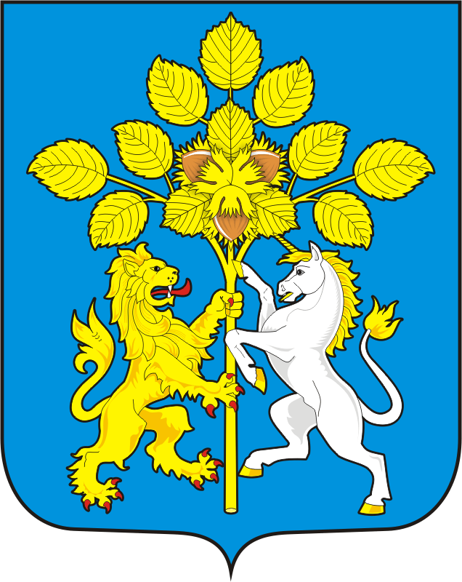

СОВЕТ ДЕПУТАТОВ МУНИЦИПАЛЬНОГО ОБРАЗОВАНИЯ СПАССКИЙ СЕЛЬСОВЕТ САРАКТАШСКОГО РАЙОНА ОРЕНБУРГСКОЙ ОБЛАСТИ
ПЕРВЫЙ СОЗЫВ

РЕШЕНИЕ
тридцать девятого внеочередного заседания Совета депутатов муниципального образования Спасский сельсовет Саракташского района Оренбургской области первого созыва

22 ноября 2019 года с Спасское № 157

О внесении изменений в решение Совета депутатов Спасского сельсовета Саракташского района Оренбургской области от 18.11.2016г. № 56 «Об установлении налога на имущество физических лиц»

В соответствии со статьями 399, 406 Налогового кодекса Российской Федерации, и руководствуясь Уставом муниципального образования Спасский сельсовет Саракташского района Оренбургской области

Совет депутатов Спасского сельсовета

РЕШИЛ:

1. Внести в решение Совета депутатов Спасского сельсовета Саракташского района Оренбургской области от 18.11.2016г. № 56 «Об установлении налога на имущество физических лиц» следующие изменения:
1.1. В абзаце 1 подпункта 1 пункта 3 цифру «0,1» заменить на цифру «0,2».
2. Настоящее решение подлежит обнародованию, опубликованию в районной газете «Пульс дня» и размещению на сайте муниципального образования Спасский сельсовет Саракташского района Оренбургской области.
3. Установить, что настоящее решение вступает в силу по истечении одного месяца после дня его обнародования, но не ранее 1 января 2020 года.
4. Контроль за исполнением настоящего решения возложить на постоянную комиссию по бюджетной, налоговой и финансовой политике, собственности и экономическим вопросам, торговле и быту (АндрееваВ.Г.).

Председатель Совета депутатов,
глава муниципального образования В.А.Спицин

Разослано: депутатам Спасского сельсовета, постоянной комиссии, прокуратуре района, финотдел администрации Саракташского района, МР ИФНС РФ № 7 по Оренбургской области, сайт сельсовета, места для обнародования НПА, в дело

